IJD Mexico Procedimiento Departmental

WSPX-016-04 Gestión Aduanera
(Despacho Aduanero, Obligaciones Aduaneras, Comprobacion Aduanera)

Revisión 1.
Aprobaciones:
Gerente de Comercio Exterior.
Gerente Regional de Abastecimientos Mexico

Objetivo:
El presente procedimiento tiene como objetivo establecer políticas internas y de operación para el cumplimiento de las obligaciones aduaneras.

Alcance:
Este procedimiento es aplicable para todas las Plantas de Industrias John Deere y sus operaciones de Comercio Exterior.

Responsable:
El cumplimiento de este procedimiento es responsabilidad del personal de Industrias John Deere relacionada con el Comercio Exterior y sus socios de negocio.

Definiciones:
- Sistema CIIM. Sistema ERP utilizado por Industrias John Deere y que incluye un módulo de comercio exterior.
- Carta de instrucción. Documento generado por el sistema CIIM que instruye al agente aduanal acerca del régimen de importación a utilizar y el programa de fomento aplicable.
- Algoritmo de importación. Árbol de decisiones que determina el régimen de importación y arancel más competitivo que aplique a la importación de un material
- Fantasma : Material Arribado a la Frontera sin Orden de Compra
- IDR: Folio de Identificación de Recibo
- TraficoPdte: Transacción para el ingreso del material de recibido de importación.
- Altasfact: Transacción para registrar facturas en sistema
- TLCAN: Tratados de Libre Comercio de América del Norte
- Prosec: Programa de Promoción Sectorial
- LTL: Embarque Consolidado.
- Partmas: Archivo maestro de material
- Fracpart: Base de datos (fichero) para actualizar y dar de alta las fracciones arancelarias dentro de CIIM.
- Certiforig: Transacción que se usa para calcular el contenido regional de material
- CATATLC: Base de Datos de Certificados de Origen
- Advalorem: Impuesto a la Importación
- DTA: Derecho de trámite aduanero
- UREQ: Transacción de reportes terminados
- PEDIMP: Transacción que permite generar un reporte de pedimentos
- CHKINQ: Transacción que consulta los pagos efectuados a un proveedor
- PEDIMENTOI: Consulta de la base de datos de pedimentos
- STATUSFACT: Consulta a estatus de facturas de importación
- R1.: Clave de Pedimento
- CAREM: sistema de verificación de mercancías
- RECON: sistema de identificación y verificación de mercancías manufacturadas por la Corporación de Deere & Co.
Terceros: personas involucradas en el proceso
- Deere and CO.: Razón Social de nuestra Casa Matriz
- Akzent: Agente Aduanal Mexicano
- NadGlobal: Agente Aduanal Mexicano
- Guillermo Díaz de la Garza: Agente Aduanal Mexicano
- Ernesto Duran: Agente Aduanal Mexicano
- Alfonso Bres: Agente Aduanal Mexicano
- Clasificador: Especialista en Clasificación Arancelaria pertenece a nuestro Agente Aduanal.

1.- Generación de un Folio de Identificación de Recibo (IDR) para Importar Material a través de una carta de Instrucción.

Requisitos:
- Factura Correcta la cual deberá incluir: el número de parte, descripción, numero de orden de compra, Costo Unitario, Razón Social del Remitente y del Destinatario)
- La autorización (para importaciones aéreas) para el pago de flete aéreo.

Posteriormente se procede a elaborar la carta de instrucciones a través de nuestro sistema de Comercio Exterior.
Se inicia cargando la información en la pantalla de TraficoPdte: en donde se declara la información de la mercancía, numero de guía, numero de autorización de control interno y si el flete es prepagado o por cobrar, la orden de compra, el contacto (comprador), el destino del material y con esta información se genera el IDR (Folio de Identificación de Recibo de cada uno de los materiales a importar)
Una vez que tenemos el IDR se procede a capturar en el campo de ALTASFACT la captura del material a importar (datos que se obtienen de la factura).

Nota: es importante considerar que se requiere verificar el estatus de (Y) que equivale al estatus de Orden de Compra autorizada, el cual el comprador deberá de conseguir anticipadamente, en caso contrario aparece como estatus (N) y se genera un FANTASMA que te indica que el material no tiene una orden de compra.

En esta misma operación se le da Referencia y Régimen a la captura de la información (es la referencia que se incluye al pedimento para generar la interface y tener capturado en el sistema el pedimento el cual le permite al área de Finanzas autorizar el pago de las facturas de los materiales.

El régimen es el cumplimiento para generar la carta de instrucción basada en el algoritmo de importación.

Por último la carta de instrucción junto con la copia de la factura se le envía al Agente Aduanal vía correo electrónico para que se elabore el pedimento.

Algoritmo de Régimen de Importación.

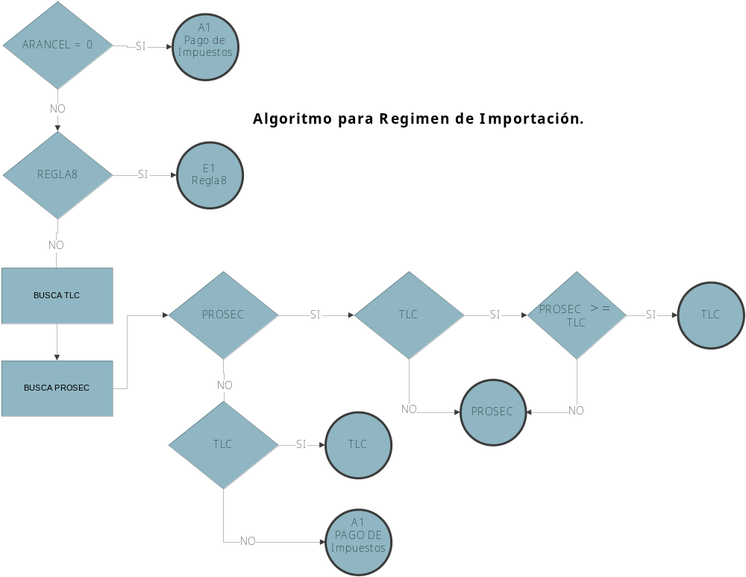

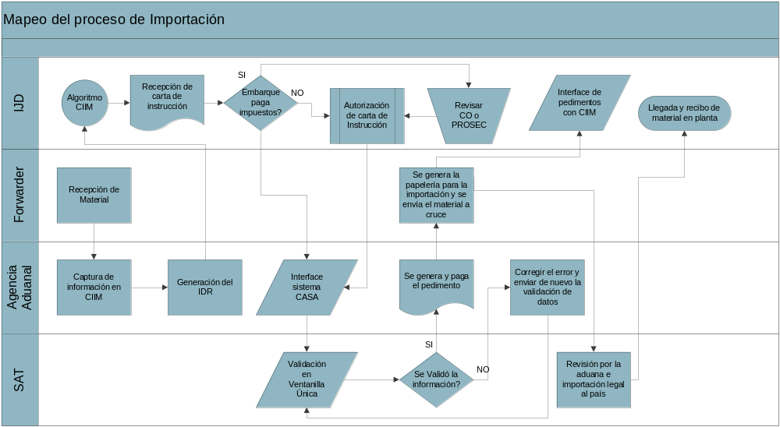

2.- Auditoria a Cartas de Instrucción.

Carta de instrucción. Documento generado por el sistema CIIM que instruye al agente aduanal acerca del régimen de importación a utilizar y el programa de fomento aplicable.
Responsabilidades:
Coordinador de Comprobación Aduanera y Tráfico Nacional

Generalidades
La revisión de las cartas de instrucción de importación tiene, entre otros, los siguientes objetivos:
- Asegurar que el sistema genere las cartas de instrucción conforme al algoritmo de importación.
- Asegurar que se aplique el programa de importación que aplique el arancel preferencial más competitivo.
- Detectar números de parte para los cuales corresponda solicitar certificados de origen y/o fracciones arancelarias para las que potencialmente se pueda solicitar su inclusión en algún programa de fomento.

Procedimiento:

- Se genera un reporte de consulta vía Access a CIIM con base a la tabla IJD_CCE_TRANSFERENCIA.
- Para el reporte se enlistan los campos: fecha de registro, numero de factura, nombre de proveedor, IDR, numero de parte, descripción, fracción, moneda, cantidad, precio, arancel, permiso (tipo de programa de importación a utilizar).
- Se condiciona el reporte a que se enlisten aquellas partidas que están pagando un arancel diferente al 0%
- Se extiende el costo total de la mercancía importada y el impuesto de importación que aplicaría eliminando aquellos cuyo valor sea inferior a 50 dólares.
- Aquellas partidas cuya importación este generando un pago potencial de impuestos se reportan al coordinador de tratados de libre comercio para revisar la factibilidad de conseguir certificado de origen en caso de que aplique.
- Dar seguimiento semanal con el coordinador de tratados de libre comercio para validar la obtención de certificado de origen y, en su caso, tramitar la recuperación de los impuestos pagados vía compensación
- La consulta a CIIM se corre diariamente

3.- Autorización de la carta de instrucciones
Alcance:
Autorizar el régimen en que se importarán nuestros materiales.
Objetivo:
Evitar el pago de impuestos.
Responsabilidades:
Gerente de Comercio Exterior, Coordinador de Importaciones.
Antecedentes:
Con la intención de liberar el trámite de las importaciones lo más pronto posible, se define el régimen con el que se importará el material (TLCAN, PROSEC o Pago de Impuestos)

Generalidades:
A diario se solicitan urgencias para todas las UEN, por lo que requerimos tomar decisiones inmediatas.
Procedimiento:

1.- Se genera la carta de instrucciones por el personal de la Agencia Aduanal.

2.- Si la carta de instrucciones arroja el pago de impuestos de una o varias partidas y su facturación es mayor a 500.00 dólares, deberá de enviarse para su autorización.

3.- Las cartas de materiales consolidados (LTL) deberán de ser enviadas al coordinador de Importaciones en Trade Unlimited Inc. y las cartas de cajas y plataformas deberán de ser enviadas al coordinador de importaciones en IJD.

4.- Antes de autorizar las cartas de instrucciones, los coordinadores revisan con los compradores responsables de la adquisición de los materiales y con el coordinador de los Certificados TLCAN para asegurar que se está tomando la mejor decisión en el régimen a aplicar en las importaciones.

5.- Se regresa la carta de instrucciones al personal de la Agencia Aduanal que la elaboró, con la instrucción del régimen a aplicar, ya sea el uso del TLCAN, PROSEC o el Pago de Impuestos.
Control de Registros: Se archivan las cartas por un período de 6 meses.

4.- Clasificación Arancelaria

Requisitos para la clasificación arancelaria (Ficha Técnica):
- Unidad de medida para su comercialización (ejemplo: piezas, kilos, metros, litros, etc,).
- Descripción técnica de la mercancía.
- Descripción comercial de la mercancía.
- Uso de la mercancía.
- En que máquina o aparato se integrará.
- Fotografías, folletos o catálogos del o de los productos.
- Peso individual.
- Materia constitutiva (A solicitud del clasificador).
- Tipo de energia que utiliza (A solicitud del clasificador).
- Análisis de laboratorio (A solicitud del clasificador).
- Estado de la mercancía (ejemplo: líquido, sólido, etc.)
- Origen de la mercancía (ejemplo: animal, vegetal, etc)
Una vez que se cuente con estos datos, se debe enviar la información al coordinador de importaciones correspondiente, quien a su vez le deberá enviar la información completa al clasificador asignado por parte de nuestro Agente Aduanal
Descripción de la operación por parte de nuestro Agente Aduanal
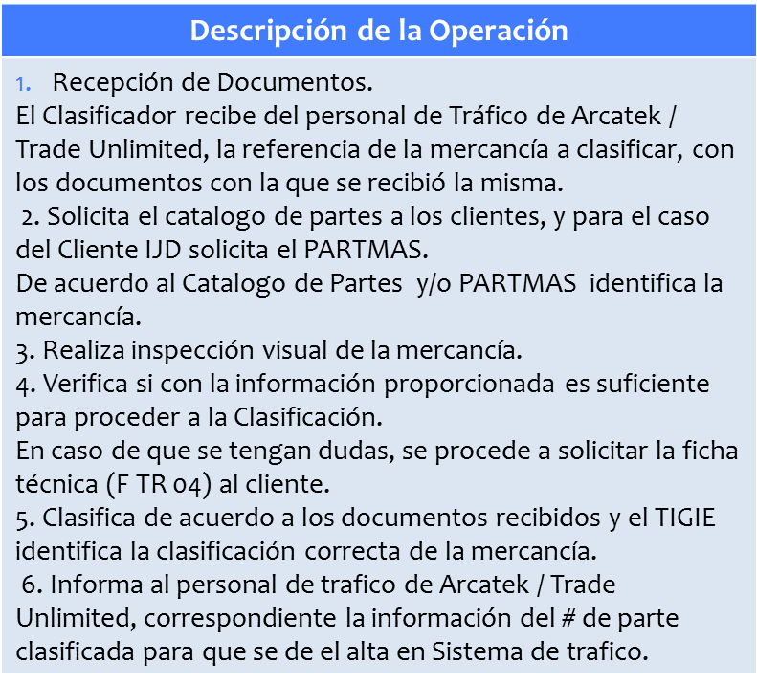
Herramientas que utiliza el especialista (Clasificador) para clasificar mercancías:
Sistemas CAAAREM, RECON, PARTMAS.

Una vez que nuestro clasificador nos confirma la clasificación arancelaria esta se da de alta o se actualiza en Fracpart (fichero).

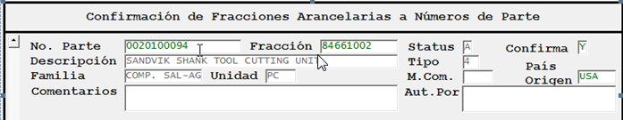

5.- Obtención de Certificados de Origen de proveedores directos
Alcance:
Obtener certificados de origen emitido por Deere & Co y lograr reducción en el pago de Advalorem y DTA
Objetivo:
Establecer una metodología del proceso de obtención de certificación de origen de componentes importados, para obtener los beneficios del Tratado de Libre Comercio de América del Norte (TLCAN).
Responsabilidades: Gerente de Comercio Exterior, Coordinador de Tratados de Libre Comercio.

Antecedentes:
Una de las principales actividades de Industrias John Deere es la compra y venta de materia prima y producto terminado. Una base importante de clientes y proveedores de nuestra empresa se encuentra en el extranjero. Con la intención de obtener los beneficios de los acuerdos comerciales que México ha firmado con diferentes países, se tomó la decisión de obtener certificados de origen de componentes comprados fuera de México, principalmente en Estados Unidos.
Procedimiento:
1.- Entrar a la pantalla CERTIFORIG del sistema CIIM para correr los requerimientos de componentes cedulados.

2.- Una vez que el sistema termina el reporte, se obtiene la información cada proveedor (y el nombre del comprador responsable) con sus respectivos componentes; cada parte cuenta con la siguiente información: descripción de la parte, fracción arancelaria, cantidad a solicitar, arancel y ahorro a obtener en caso que la parte califique.

3.- Enviar dicha información a los compradores, indicando los proveedores que deben contactar para solicitarle los certificados de origen originales.

4.- Conforme cada comprador entrega los certificados originales al coordinador de tratados de libre comercio; este último debe enviar una copia escaneada del documento al agente aduanal; así como publicar una copia dentro de la página intranet de comercio exterior.

5.- Los componentes que hayan calificado deben ser cargados en la pantalla del CATATLC del sistema CIIM para que al momento de correr cartas de instrucciones el agente aduanal pueda identificar fácilmente las partes a las cuales se aplicará el beneficio arancelario.

6.- Se debe de crear un archivo físico de los documentos recibidos con la finalidad de contar con el respaldo necesario.
Control de Registros:
Registro de obtención de ahorros: Componentes.

6.- Solicitud de Certificados de Origen de Maquinaria.
Alcance:
Obtener certificados de origen emitido por Deere & Co.para lograr reducción en el pago de Advalorem y DTA
Objetivo:
Establecer una metodología del proceso de obtención de certificación de origen de maquinaría para obtener los beneficios del Tratado de Libre Comercio de América del Norte (TLCAN).
Responsabilidades:
Gerente de Comercio Exterior, Coordinador de Tratados de Libre Comercio.
Antecedentes:
Con la intención de obtener los beneficios de los acuerdos comerciales que México ha firmado con diferentes países, se tomó la decisión de obtener certificados de origen de maquinaria importada comprada fuera de México, principalmente en Estados Unidos.

Procedimiento:
1.- Obtener listado de maquinaria a importar por parte del departamento de estimaciones y pedidos.

2.- Calcular el impuesto pagado por maquinaria. De acuerdo con el departamento de impuestos en Deere & Co. solamente se analizarán las máquinas que muestren un ahorro de por lo menos 500 USD.

3.- El departamento de costos en Deere & Co. pide los BOM’s a las diferentes unidades Deere de la maquinaria solicitada. Se determina quienes son los proveedores de los diferentes componentes de la maquinaria.

4.- Una vez concluido el punto 3 el departamento de impuestos solicita a todos sus proveedores que contesten un certificado NAFTA en linea.

5.- Cuando los proveedores terminan esta actividad, el departamento de costos realiza los respectivos análisis de contenido regional por máquina y determina cuales califican y cuáles no.

6.- El departamento de costos envía los resultados al departamento de impuestos y estos últimos son los encargados de emitir el certificado de origen.

7.- Una vez obtenido el certificado de origen se envía una copia escaneada del mismo a la agencia aduanal, se publica en la página de intranet de comercio exterior y se guarda el original en carpetas con un números consecutivo para tener evidencia.

7.- Solicitud de Certificados de Origen de Refacciones.
Alcance:
Obtener certificados de origen emitidos por Deere & Co para lograr reducción en el pago de Advalorem y DTA
Objetivo:
Establecer una metodología del proceso de obtención de certificación de origen de refacciones importadas para obtener los beneficios del Tratado de Libre Comercio de América del Norte (TLCAN).
Responsabilidades:
Gerente de Comercio Exterior, Coordinador de Tratados de Libre Comercio.
Antecedentes:
Una de las principales actividades de Industrias John Deere es la compra y venta de materia prima y producto terminado. Una base importante de clientes y proveedores de nuestra empresa se encuentra en el extranjero. Con la intención de obtener los beneficios de los acuerdos comerciales que México ha firmado con diferentes países, se tomó la decisión de obtener certificados de origen de refacciones compradas fuera de México, principalmente en Estados Unidos.

Procedimiento:
1.- Obtener listado de las refacciones susceptibles a certificación de origen.

2.- Calcular el impuesto pagado por número de y determinar en cuantos números se encuentra el 80% del ahorro potencial.

3.- Identificar el nombre y número del proveedor de Deere & Co. para cada una de las partes que representa el 80% de ahorro potencial y obtener toda la información necesaria (Nombre del contacto, Teléfono, Correo electrónico).

4.- Contactar al proveedor y enviarle un listado de las partes que se encuentren dentro del 80% para que nos emita un certificado de origen en caso que las partes cumplan con las reglas de origen del tratado que aplique.

5.- Mensualmente se envían los certificados obtenidos por parte de los proveedores al departamento de Impuestos en Deere & Co. para que nos emitan un certificado y aplicar el beneficio arancelario a las piezas certificadas.

6.- Una vez obtenido el certificado de origen se envía una copia escaneada del mismo a la agencia aduanal, se publica en la página de intranet de comercio exterior y se guarda el original en carpetas con un números consecutivo para tener evidencia.
Control de Registros:
Registro de obtención de ahorros: Refacciones.

8.- Solicitud de Certificados de Origen de Componentes.
Alcance:
Obtener certificados de origen emitido por Deere & Co. para lograr reducción en el pago de Advalorem y DTA
Objetivo:
Establecer una metodología del proceso de obtención de certificación de origen de componentes importados, para obtener los beneficios del Tratado de Libre Comercio de América del Norte (TLCAN).
Responsabilidades:
Gerente de Comercio Exterior, Coordinador de Tratados de Libre Comercio.
Antecedentes:
Una de las principales actividades de Industrias John Deere es la compra y venta de materia prima y producto terminado. Una base importante de clientes y proveedores de nuestra empresa se encuentra en el extranjero. Con la intención de obtener los beneficios de los acuerdos comerciales que México ha firmado con diferentes países, se tomó la decisión de obtener certificados de origen de componentes comprados fuera de México, principalmente en Estados Unidos.
Procedimiento:
1.- Obtener listado de las partes susceptibles a certificación de origen; de acuerdo con las comprar hechas por IJD durante el último año.

2.- Calcular el impuesto pagado por número de parte y determinar en cuantos números se encuentra el 80% del ahorro potencial.

3.- Identificar el nombre y número del proveedor de Deere & Co. para cada una de las partes que representa el 80% de ahorro potencial y obtener toda la información necesaria (Nombre del contacto, Teléfono, Correo electrónico).

4.- Contactar al proveedor y enviarle un listado de las partes que se encuentren dentro del 80% y que vendan a Deere & Co. para que nos emita un certificado de origen en caso que las partes cumplan con las reglas de origen del tratado que aplique.

5.- Mensualmente se envían los certificados obtenidos por parte de los proveedores al departamento de Impuestos en Deere & Co. para que nos emitan un certificado y aplicar el beneficio arancelario a las piezas certificadas.

6.- Una vez obtenido el certificado de origen se envía una copia escaneada del mismo a la agencia aduanal y se guarda el original en carpetas con un números consecutivo para tener evidencia.
7.- Los componentes que hayan calificado deben ser cargados en la pantalla del CATATLC del sistema CIIM para que al momento de correr cartas de instrucciones el agente aduanal pueda identificar fácilmente las partes a las cuales se aplicará el beneficio arancelario.

Control de Registros:
Registro de obtención de ahorros: Refacciones, Componentes y Maquinaria.
9.- Procesamiento de interfases de pedimentos.
Alcance:
Todos aquellas transferencias electrónicas de pedimentos de las diferentes agencias aduanales.
Objetivo:
Este procedimiento establece la metodología para procesar las interfases de pedimentos y asegurar su oportuno y completo registro en la base de datos de pedimentos del sistema CIIM.
Responsabilidades:
Coordinador de Comprobación Aduanera y Tráfico Nacional

Generalidades:
Industrias John Deere tiene acordado con las diferentes agencias aduanales el envío recurrente y en archivo electrónico de la información correspondiente a los pedimentos por operaciones de comercio exterior.

Procedimiento:

- Las agencias aduanales que envían interfases electrónicas de pedimentos son Arcatek (patentes 3098, 3012 y 3468), Nad Global (patentes 3949, 3147, y Grupo Cargoquín (patentes 3360,1660 y 3878).
- Para el procesamiento de las interfases del Grupo Arcatek se siguen los pasos indicados a continuación.
- La información se reciben en forma diaria y se acumulan los pedimentos partiendo con la fecha de referencia del último día del mes fiscal del mes anterior.
- Las interfases del Grupo Arcatek incluyen las patentes 3468 (aduanas 800-Colombia y 810-Altamira) y 3012 (aduana 240-Nuevo Laredo, 470- Cd. De Mexico y 160-Manzanillo) 3098 (aduana 510 – Lázaro Cardenas)
- El orden en el envío de la información es indistinto.
- La agencia aduanal Arcatek envía correo electrónico confirmando la transferencia de la información e incluye en el mismo un archivo en Excel con el detalle de los pedimentos que están siendo transferidos.
- El coordinador de comprobación aduanera ejecuta el proceso “Pedimp” en CIIM.
- El coordinador de comprobación aduanera comprueba la terminación del proceso mediante la pantalla “UREQ”
- Una vez que se valida en CIIM la terminación del proceso “PEDIMP” se genera una consulta a la base de datos de pedimentos en CIIM vía Access.
- La consulta vía access de los pedimentos cargados en la base de datos de CIIM toma como referencia la tabla “IJD_CCE_PEDIMENTO” y se indica como condición en la “Fecha de pago” todos aquellos pedimentos posteriores a un día antes del cierre del mes del mes anterior.
- Se enlista en la consulta la fecha de pago, numero de pedimento, clave de pedimento, tipo de operación, clave de aduana.
- Se coteja la cantidad de pedimentos obtenida en la consulta a la base de datos de CIIM vía access contra la cantidad de pedimentos incluidos en el archivo de Excel enviado por la agencia aduanal. Debe ser la misma cantidad.
- En caso de que haya diferencia entre las cantidades de pedimentos se efectúa una revisión uno a uno de los pedimentos en ambos reportes para obtener la diferencia y solicitar la información faltante.
- Una vez que se confirman las cantidades se confirma a la agencia aduanal de recibido y se solicita el envío de la información de la siguiente patente y aduana.
- Se reinicia en el punto “7” hasta terminar con todos los archivos de las diferentes aduanas y patentes del grupo Arcatek
- Las interfases de Cargoquín patentes 1660 (aduana 521), 3360 (aduana 271) y 3878 (aduana 470) así como de Nad Global patentes 3147 (aduana 521), 3147 (aduana 271) y 3949 (aduana 480) se reciben en forma semanal.
- En ambos casos la transferencia de la información se solicita vía correo electrónico todos los lunes a los Gerentes de Sistemas de ambas agencias (Raul Hernandez para Cargoquín) y Carlos Belmares (para Central de Aduanas)
- Las dos agencias envían la información en archivo de formato “.txt” uno para cada patente y aduana.
- Al recibir cada uno de los archivos los mismos se renombran y se cambian de extensión a archivos punto “.dat”
- Los archivos de Cargoquín se renombran como sigue.
- Para los pedimentos de Monterrey el nombre queda como: “pedim_samex_mty.dat”
- Para los pedimentos de Saltillo el nombre queda como: “pedim_samex.sal.dat”
- Una vez que ambos archivos son renombrados se guardan en la siguiente direccion: C:\Documents and Settings\PX04472\My Documents\Pedimentoss\Pedimentos
- Despues de grabados los archivos de corre el proceso “transfer_pedimento.bat” (icono ubicado e la misma direccion arriba citada).
- Después de que se corre el proceso “transfer_pedimento.bat” se corre el proceso “pedimp”.
- Se imprimen los archivos “.txt” enviados por las agencia y se confirma en la pantalla PEDIMENTOI que estén cargados en CIIM.
- Los archivos de Central de Aduanas se renombran como sigue.
- Para los pedimentos de Monterrey el nombre queda como: “pedim_central_mty.dat”
- Para los pedimentos de Saltillo el nombre queda como: “pedim_central.sal.dat”
- Para los pedimentos de Guadalajar el nombre queda como: “pedim_central.gdl.dat”
- Una vez que ambos archivos son renombrados se guardan en la siguiente direccion: C:\Documents and Settings\PX04472\My Documents\Pedimentoss\Pedimentos
- Despues de grabados los archivos de corre el proceso “transfer_pedimento.bat” (icono ubicado e la misma direccion arriba citada).
- Después de que se corre el proceso “transfer_pedimento.bat” se corre el proceso “pedimp”.
- Se imprimen los archivos “.txt” enviados por las agencia y se confirma en la pantalla PEDIMENTOI que estén cargados en CIIM.
- Durante la semana de cierre de mes se solicita tanto a Cargoquín como a Central de Aduanas el envío de las interfases de esa misma semana para que se envíen el viernes de cierre y que incluyan todos los pedimentos de ese mismo día. Los pedimentos del grupo Arcatek se pide que se transfieran el Sábado siguiente al viernes de cierre.

10.- Revisión de pedimentos sin factura correlacionada en CIIM
Alcance:
Todos aquellos IDRs procesados en CIIM que correspondan a operaciones distintas a las compras de material del departamento de refacciones.
Objetivo:
Este procedimiento establece la metodología para la revisión del listado general al procesar la interfase de pedimentos y asegurar que todo pedimento que sea recibido en IJD tenga la factura que ampare debidamente correlacionada en CIIM.

Responsabilidades:
Coordinador de Comprobación Aduanera y Tráfico Nacional

Procedimiento:

- Cada vez que se corre el proceso de interfase de pedimentos de importación, PEDIM, se genera un archivo con todos aquellos pedimentos que: a) corresponden a factura que no están registradas contablemente y/o que b) corresponden a facturas que no están registradas en el módulo de comercio exterior.

11.- Verificación de importes declarados en aduana contra valor pagado
Alcance:
Aplica a las muestra de facturas de importación. A partir de Abril 14 de 2008
Objetivo:
Establecer una metodología para revisar los importes declarados contra los importes pagados y que estos concuerden
Responsabilidades:
Coordinador de Comprobación Aduanera
Procedimiento:
De la base de comercio exterior, obtener una muestra de los pedimentos de importación de compras directas.
De esta misma muestra se verificara en la pantalla de “STATUSFACT” el valor declarado para aduanas y se cotejará en ”CHKINQ” el importe pagado
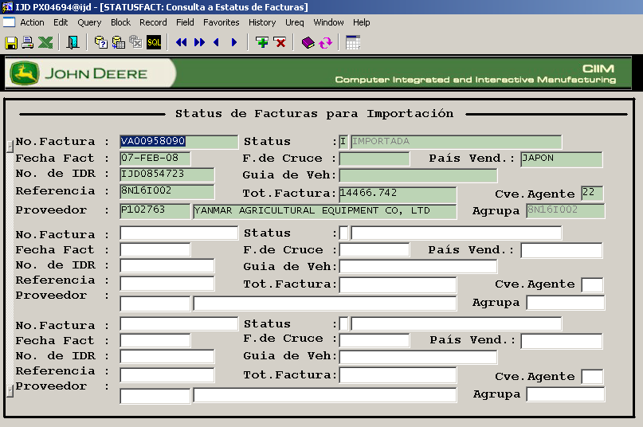
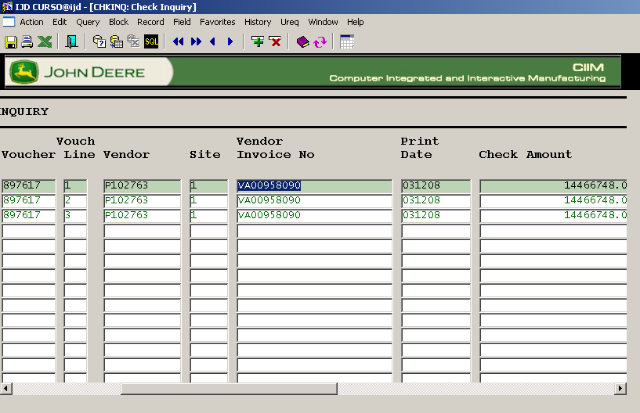

12.- Revisión de pedimentos con pago de IGIE.
Alcance:
Todos aquellos pedimentos de importación que conlleven el pago del impuesto general de importación
Objetivo:
Este procedimiento establece la metodología para efectuar los cambios de régimen de pedimentos de importación

Responsabilidades:
Coordinador de Comprobación Aduanera y Tráfico Nacional

Generalidades
La revisión de los pedimentos de importación tiene, entre otros, los siguientes objetivos:
- Asegurar que el impuesto de importación pagado realmente corresponda a material para el cual no tenemos alternativa para evitar el pago de impuesto.
- Detectar aquellos números de parte que sean susceptibles de certificarse de origen
- Definir aquellos números de parte para los cuales solo se tiene la opción de importación de pago de impuestos.

Procedimiento:
- A través de una consulta por Access de la tabla IJD_CCE_Pedimento de CIIM se enlistan todos los IDR que hayan pagado mas de $1,200 m de impuesto.
- Se detallan los campos de: fecha de pago, número de proveedor, nombre de proveedor, clave de pedimento, valor en dólares, valor en aduanas, impuesto general de importación, D.T.A., cuotas compensatorias, número de factura, agrupador, observaciones.
- Se condiciona el reporte a que solo se enlisten aquellos pedimentos que impliquen el pago de impuesto de importación mayor a $ 1,200.00 m.n.
- De los pedimentos que se hayan enlistado se toma la referencia de número de agrupador.
- Con base en el agrupador, indicándolo en el campo “agruparef” se realiza otra consulta vía Access utilizando las tablas IJD_IJD_CCE_FACTURA_HEADER ligandola con la tabla IJD_IJD_CCE_FACTURA_LINES mediante el campo de factura, asi como la tabla IJD_IJD_CCE_PEDIMENTO ligandola con la tabla IJD_IJD_CCE_FACTURA_LINES mediante el campo de numero de pedimento y la tabla IJD_IJD_CCE_CATARANC ligándola con la tabla IJD_IJD_CCE_FACTURA_LINES ligándola mediante el campo fracción.
- En la consulta citada en el punto anterior se enlistan los campos: fecha registro, IDR, número de pedimento, vendor, nombre vendor, número de factura, número de parte, descripción, fracción, cantidad, precio unitario, costo extendido, arancel, permiso, agrupador. Se calcula el impuesto pagado por parte aplicando al costo extendido el arancel. Se revisan aquellos números de parte cuyo costo extendido sea mayor a 50.00 dólares.
- Aquellos números de parte cuyo impuesto de importación extendido sea mayor a 50.0 dólares se discuten con el coordinador de tratados de libre comercio para revisar la posibilidad de que se obtenga certificado de origen.
- Cada numero de parte que caiga en la situación indicada se va registrando en un archivo de Excel llamado “Lista de partes que pagan IGIE” ubicado en la siguiente dirección: C:\Documents and Settings\PX04472\My Documents\Auditorias\Partes que pagan IGI\2007

13.-Procedimiento para revisión de pedimentos sin facturas registradas en CIIM
Alcance:
Todos aquellas transferencias electrónicas de pedimentos de las diferentes agencias aduanales.
Objetivo:
Este procedimiento establece la metodología para asegurar que todas las facturas registradas en el modulo de Comercio Exterior en CIIM estén correlacionadas con su pedimento correspondiente

Responsabilidades:
Coordinador de Comprobación Aduanera y Tráfico Nacional

Generalidades:
Toda importación que efectúe IJD debe estar amparada por un pedimento de importación y para aquellos embarques que se registren en el módulo de Comercio Exterior (todas las importaciones exceptuando los materiales del departamento de refacciones) las facturas correspondientes deberán estar registradas en el sistema así como vinculadas con el pedimento de importación que las justifica.

Procedimiento:

- Como resultado del procesamiento de cada interfase de pedimentos (Transacción PEDIMP), CIIM genera un reporte de pedimentos que no tienen la factura correlacionada en CIIM con su pedimento.
- En la pantalla “PEDIMENTOI” se puede identificar el estatus de cada pedimento pudiendo ser los siguientes:
- Estatus “New”. Indica que el pedimento no está aplicado a ninguna factura.
- Estatus “New-y”. Indica que el pedimento esta aplicado a una factura.
- Estatus “Old”. Indica que el pedimento ya fue usado en propósitos contables.
- El reporte arriba mencionado se ubica al accesar la pantalla “UREQ”, y seleccionando en ella la opción “View Rep”.
- El seleccionar la opción se obtiene un reporte en formato “.txt” el cual se convierte a Excel.
- El reporte consta de dos secciones, una de ellas son los pedimentos registrados en CIIM cuyas facturas no están registradas en contabilidad y la otra sección corresponde a los pedimentos recibidos cuyas facturas no están registradas en el módulo de Comercio Exterior.
- De parte de Comercio Exterior se revisan todas aquellas facturas para las cuales tenemos pedimento pero que no están registradas en el módulo.
- Se confirma en la pantalla “STATUSFACT” que la factura mostrada en el reporte efectivamente no este capturada.
- En caso de no estar capturada la factura se solicita una copia de la misma ya sea al comprador, al departamento de finanzas o al agente aduanal.
- Una vez obtenida la factura se captura se entrega al coordinador de trafico de importaciones para que se proceda a la captura de la misma en CIIM.
- Al capturarse la factura en CIIM el sistema genera un numero de referencia que se puede ver en la pantalla STATUSFACT en el campo “Agrupa”
- Se captura el campo “agrupa” en la pantalla “PedimentoI” en el campo “AGRUPA/REF”.
- Una vez efectuado el punto anterior se corre la interfase de pedimentos mediante la transacción “Pedimp”.
- Al terminar el proceso PEDIM se valida que la factura ya tenga su pedimento asignado revisando la pantalla “Statusfact”

14.- Revisión de IDRs sin pedimento asignado en CIIM
Alcance:
Todos aquellos IDRs procesados en CIIM que tengan antigüedad mayor a una semana posterior a la fecha de recepción en la agencia aduanal
Objetivo:
Este procedimiento establece la metodología para la revisión del estatus de importación de todos aquellos IDRs que tengan mas de una semana de haberse recibido en la agencia aduanal y que no hayan sido importados.

Responsabilidades:
Coordinador de Comprobación Aduanera y Tráfico Nacional

Procedimiento:

- Se efectúa una consulta vía Access en CIIM para determinar todos aquellos materiales que tienen mas de una semana de recibidos en la agencia aduanal y aun no han sido importados.
- Se correlacionan la tabla IJD_IJC_CCE_TRAFICO_PDTE con la tabla IJD_IJD_CCE_FACTURA_HEADER mediante el campo “IDR”.
- Se listan los campos Fecha_Arr, Cve_Aduana, IDR, AGRUPAREF, Proveedor, Nombre_Proveedor, Fecha_Sal, PTFM_Arr, No_Fact, STATUS_IDR.
- Se condiciona el campo “STATUS_IDR” a aquellos no importados (Not like “I”).
- Se condiciona el campo “Fecha_Arr” aquellos IDRs con antigüedad mayor a 7 días de recibido en la agencia aduanal.
- Para facilitar la revisión la consulta se efectúa en forma parcial por aduanas: 240 (Nuevo Laredo), 800 (Colombia), 810 (Altamira), 160 (Manzanillo), Mexico (470), 271 (Ramos Arizpe), 521 (Apodaca).
- Una vez que se corre la consulta se determinan aquellos IDRs antiguos que no tienen pedimento (y que si tienen factura para ser importados) y se revisa el estatus de cada uno de ellos con los coordinadores importación.

15.- Compulsas de Pedimentos.
Alcance:
Todos aquellos pedimentos por operaciones de Comercio Exterior efectuadas por IJD
Objetivo:
Este procedimiento establece la metodología para la realización de compulsas de pedimentos que permita asegurar que la base de datos de Comercio Exterior en CIIM contenga la información relativa a los pedimentos por todas las operaciones de comercio exterior efectuadas por IJD

Responsabilidades:
Coordinador de Comprobación Aduanera y Tráfico Nacional
Procedimiento:

- Se obtiene de la base de datos de CIIM una consulta de los pedimentos registrados en el sistema por un período determinado.
- La consulta se realiza a través de Access extrayendo la información de la tabla llamada IJD_CCE_PEDIMENTO
- En la consulta se enlistan los campos: número de pedimento, fecha de pago, aduana, valor comercial, valor en aduana e IVA.
- Se genera un reporte en Excel en base a la información anterior.
- Se solicita al jefe de impuestos del departamento de Auditoria e Impuestos un reporte que tiene como fuente la base de datos del sistema de administración tributaria (SAT) que enliste todos los pedimentos por operaciones de comercio exterior por el mismo período que abarque la consulta efectuada al modulo de pedimentos de CIIM.
- Se efectúa una compulsa entre los archivos generados en el punto 4 y el punto 5 validando numero de pedimento, fecha de pago, aduana, valor comercial, valor en aduanas e importe en IVA.
- En caso de discrepancias en los valores de pedimentos se revisa la copia simple del pedimento para validar que la información en el sistema este correcta o en su caso hacer las correcciones.
- En caso de que el reporte de CIIM no incluya algún pedimento soportado en el archivo listado en el punto 5 se solicita copia del mismo al agente aduanal correspondiente y se da de alta en CIIM.
- En caso de que el reporte de SAT no incluya algún pedimento soportado el archivo listado en el punto 4 se marca en el mismo para conocimiento del jefe de impuestos.
- Se envía el reporte de Excel con el comparativo de pedimentos, al jefe de Impuestos.

16.- Captura de pedimentos.
Alcance:
Todos aquellos pedimentos por operaciones de comercio exterior que no sean enviados vía interfase electrónica
Objetivo:
Este procedimiento establece la metodología para actualización de la base datos de pedimentos del módulo de comercio exterior en CIIM para operaciones efectuadas por aquellas agencias aduanales de las que no se recibe la información vía transferencia electrónica.

Responsabilidades:
Coordinador de Comprobación Aduanera y Tráfico Nacional
Procedimiento:

- Los pedimentos que en forma periódica se actualizan en la base de datos de CIIM en forma manual corresponden a las agencias Aduanales con patentes 3381 de Guillermo Díaz de la Garza, 0706 de Maria del Perpetuo Socorro (ambos por operaciones de logística de Multi Transportes Internacionales, así mismo las patentes 3861 de Alfonso León Bres Patiño (Fedex).
- Los pedimentos originales de las patentes 3381 y 3493 se obtienen de las cuentas de gastos de la empresa “Multi-Transportes Internaciones” que recibimos del coordinador de pedidos de exportación para Centroamérica del departamento de Estimaciones y Pedidos de la División Comercial.
- Los pedimentos de la patente 3861 se reciben vía correo regular Fedex.
- En aquellos casos que los pedimentos de la patente 3861 no se reciban por correo se pueden solicitar al Gerente de Servicio al Cliente de Fedex quien los entregará en recepción mediante el pago de $ 65.00 mn
- Una vez recibidos los pedimentos se determinan si corresponden a operaciones de importación o de exportación.
- Los pedimentos de importación se capturan en la pantalla de CIIM llamada PEDIMENTOI.
- Los pedimentos de exportación se captura en la pantalla de CIIM llamada PEDIMENTOE.
- Los datos que se capturan para cada pedimento son:
- Pedimento. Directamente del documento.
- Clave de aduana. Se toma de la documento y el sistema ofrece las opciones de la lista de valores de CIIM.
- Agrupador. Para los pedimentos de Importación se toma de la pantalla “Statusfact”., para los pedimentos de exportación se toma del documento.
- Los siguientes campos de toma del documento y se capturan en forma directa: clave de pedimento, bultos, peso, camión, transporte, país vendedor, país de origen, tipo de cambio, numero de partidas, valor comercial, valor en dólares, valor en moneda extranjera, fletes, otros incrementables, valor en aduanas, D.T.A, Ad-Valorem, IVA, otros impuestos, cuotas compensatorias, total de impuestos, numero de factura y observaciones.
- Para pedimentos de agencias aduanales que no se reciban vía interfase electrónica y que no se mencionan en el punto 1., se sigue el mismo procedimiento y se pueden enviar via correo electrónica o correo regular.

17.- Procesamiento de operaciones de cambio de régimen.
Alcance:
Todos aquellos pedimentos de importación que se manejen como operaciones temporales
Objetivo: Este procedimiento establece la metodología para efectuar los cambios de régimen de pedimentos de importación temporal
Responsabilidades: Coordinador de Comprobación Aduanera y Tráfico Nacional

Generalidades
Las importaciones procesadas en forma temporal están restringidas a operaciones virtuales y se manejan como excepción. El propósito es evitar la contingencia de que alguna transacción exceda el límite de tiempo para retorno o la nacionalización correspondiente.

Procedimiento:

- Las operaciones de importación virtual corresponde únicamente a las transacciones efectuadas con los proveedores Motores John Deere, y Bossard de Mexico.
- Se detalla en primera instancia el procedimiento de operaciones de cambio de régimen de Motores John Deere.
- En el caso de las importaciones virtuales con Motores John Deere (MJD) se efectúan pedimentos consolidados de forma semanal.
- Se reciben en la agencia aduanal, departamento de exportaciones, las facturas en forma diaria vía correo electrónico de parte del departamento de facturación de Motores John Deere.
- Se capturan en forma diaria por parte de la agencia aduanal en el sistema CIIM las facturas enviadas por parte del departamento de facturación de MJD.
- Se elaboran pedimentos consolidados virtuales en forma semanal.
- Se procesan cambios de régimen a importación definitiva cada 20 días.
- Para efectos del cambio de régimen se busca aplicar las preferencias arancelarias del TLCAN, Prosec, o en última instancia el pago de impuestos.
- Cada día último de mes la agencia envía un archivo en Excel con la relación de facturas de MJD procesadas como operaciones virtuales incluyendo la fecha de la factura, su valor, así como los pedimentos V1 y F4 que le correspondieron.
- Cada día último de mes IJD solicita a Motores John Deere envíe una relación de facturas de MJD procesadas como operaciones virtuales de tal forma que se puedan cotejar contra las operaciones virtuales tramitadas por la agencia aduanal.
- En el caso de las operaciones virtuales de Bossard de Mexico se siguen los pasos que a continuación se detallan.
- Se reciben en la agencia aduanal, departamento de exportaciones, las facturas en forma mensual vía correo electrónico de parte del departamento de facturación de Bossard de México.
- Las facturas de Bossard no se capturan en CIIM.
- Se elaboran pedimentos consolidados de importación en forma mensual
- Los cambios de régimen para las operaciones virtuales de Bossard de México se procesaran en forma mensual cada día 20.
- Bossard de Mexico envía cada día 10 del mes una relación del material facturado en operaciones virtuales.
- El coordinador de comprobación aduanera coteja la relación de Excel enviada por Bossard contra el total del pedimento virtual y posteriormente contra el total del pedimento de cambio de régimen.
- El ultimo día del mes fiscal El coordinador de comprobación captura en la pantalla de CIIM “PEDIMENTOI”, en la sección “R1/Cambio de Régimen la información de numero pedimento de cambio de régimen para el pedimento virtual y el número de pedimento virtual para el pedimento de cambio de régimen.
- El último día del mes fiscal el coordinador de comprobación aduanera verifica que no haya pedimentos virtuales sin que tengan un pedimento de cambio de régimen.

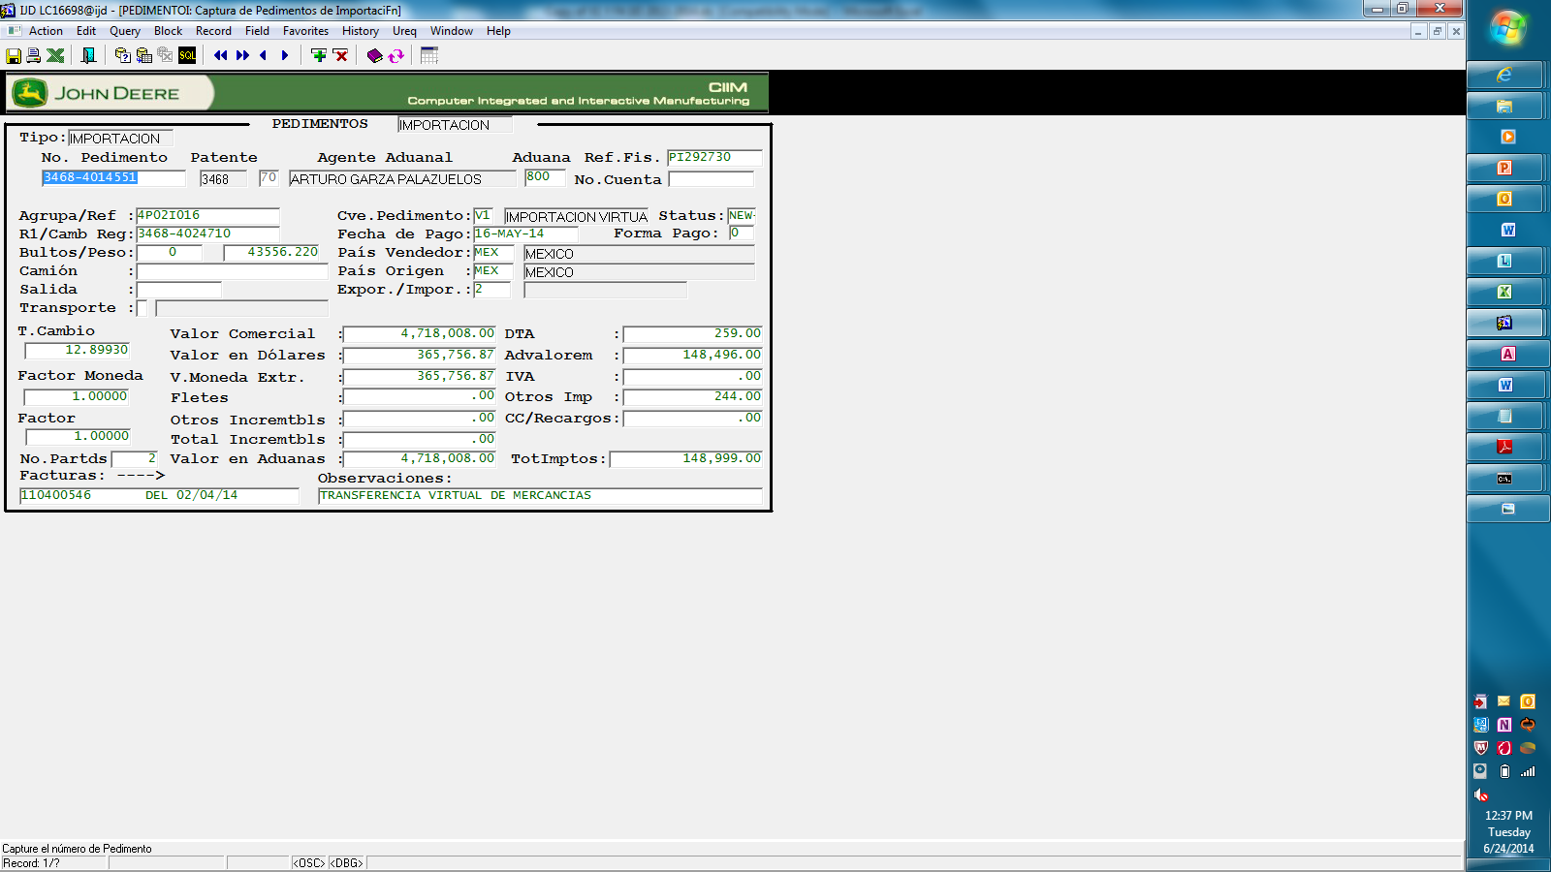
NOTA: Control de inventarios: Industrias John Deere cambia el régimen de toda la mercancía temporal de manera automática, pedimento régimen virtual (V1) a régimen definitivo (F4). Este control está registrado en el sistema CIIM de la siguiente manera:
V1
F4
CAMBIO DE REGIMEN

V1

18.- Reporte anual de operaciones de Comercio Exterior

Responsabilidades: Gerente de Comercio Exterior

Procedimiento:
1.- Obtención de estados financieros y determinar el monto de ventas en territorio nacional y ventas en el extranjero.

2.- Obtención de Personal administrativo y Sindicalizado por cada uno de los meses del año a reportar.

3.- Obtener de la base de datos de Comercio Exterior relación de pedimentos del periodo 1 de enero al 31 de diciembre del año a reportar.

4.- Acceder a la página de la Ventanilla Única (VUCE) en el apartado

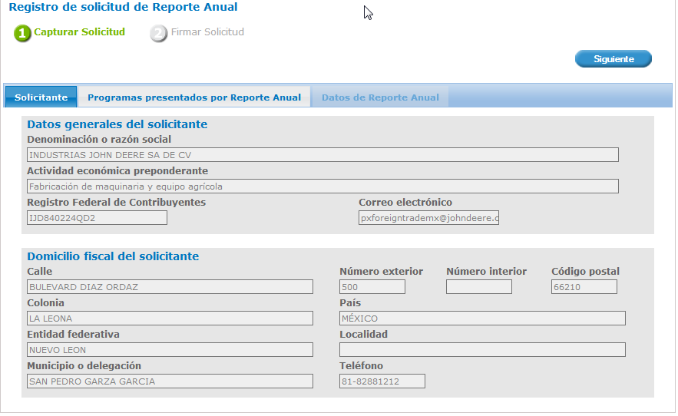

En los cuales se ingresa la siguiente información:

- Ventas en territorio nacional
- Ventas en el extranjero
- Importaciones
- Personal administrativo y Sindicalizado

5 .- se envía el reporte.

Control de Registros: se obtienen el acuse de recibo de recepción del tramite IMMEX, ALTEX, PROSEC y oficio de presentación y aceptación del ALTEX por medio de la directora de operaciones de instrumentos de comercio exterior.

19.- Archivo de Pedimentos (Bóveda de Comercio Exterior)

Objetivo:

Determinar las áreas de oportunidad en el control y registro de los pedimentos de importación y exportación, esto con el fin de poder responder correcta y oportunamente a solicitudes de clientes y revisiones por parte del Despacho contable y de la SHCP.

Alcance:

La finalidad de este procedimiento es el verificar que todos los pedimentos de importación y exportación estén debidamente archivados y localizables dentro de la bóveda.

Responsabilidad: Del Departamento de Auditoría e Impuestos:

Definiciones:
Referencia Física.- Número consecutivo que se le asigna a un pedimento para su archivo y localización dentro de la bóveda de comercio exterior.

Pedimento franja amarilla importación/exportación que comprueba la legal estancia de las mercancías o artículos que importamos.

Procedimiento:
Se verificará que los pedimentos recibidos sean los originales.

      - Los pedimentos los recibirá el encargado de archivo fiscal, y verificará los pedimentos contra un listado que envían las agencias aduanales, esto es con el fin de asegurarnos que no falte ninguno, posteriormente estos pedimentos son capturados en la base de datos CIIM.

      - MODULO DE COMERCIO EXTERIOR.- De CIIM en el módulo CE (Comercio Exterior) se encuentran los siguientes opciones de consulta y reportes para llevar a cabo la captura del número de referencia o consulta de un pedimento.

REFEFISICA Asignación de Referencia Física al Pedimento.

CONSUPDMTO Consulta de pedimentos de importación y exportación, utilizando diferentes criterios de búsqueda.

- Dueño del Proceso

Nombre | Rol
Departamento de Comercio Exterior

- Aprobado por

Nombre | Rol

- Historial de Revisiones

No. Revisión | Fecha | Motivo del cambio
0 | 1/Jun/2014 | Adopción del procedimiento

